

# TRƯỜNG ĐẠI HỌC THỦ DẦU MỘT VIỆN KỸ THUẬT – CÔNG NGHỆ

**TIỂU LUẬN ĐỒ ÁN CƠ SỞ NGÀNH**

# ĐỀ TÀI:

**XÂY DỰNG PHẦN MỀM QUẢN LÝ NHÀ HÀNG CHO NHÀ HÀNG PHƯƠNG NAM TẠI THÀNH PHỐ THỦ DẦU MỘT**

**Sinh viên thực hiện:**

**Lê Nguyễn Minh Tuấn -2024802010247- D20KTPM01**

**Nguyễn Thị Huyền -2024802010037- D20KTPM01**

**Nguyễn Vĩnh Hưng -2024802010035- D20KTPM01**

**Giảng viên hướng dẫn: Trần Văn Hữu**

**Bình Dương, 7/2022**

## LỜI CẢM ƠN

Để hoàn thành tốt đề tài này trước hết chúng em xin gửi đến quý thầy, cô giáo trong viện Kỹ Thuật - Công Nghệ trường đại Học Thủ Dầu Một lời cảm ơn chân thành.

Chúng em xin cảm ơn đến ban lãnh đạo nhà trường đã tạo mọi điều kiện tốt nhất để chúng em có cơ hội được trình bày ý tưởng của mình, từ đó áp dụng kiến thức, kỹ năng mình có để đưa ý tưởng thành sản phẩm thực tế có thể áp dụng trong đời sống.

Đặc biệt, chúng em xin gửi đến thầy Trần Văn Hữu, người đã tận tình hướng dẫn, giúp đỡ trong việc nâng cao kiến thức chuyên môn, phát huy cho chúng em tính tự học, tự tìm hiểu, từ đó hình thành cho chúng em phương pháp nghiên cứu, tìm tòi, tiếp cận với khoa học công nghệ. Đồng thời trau dồi cho chúng em kỹ năng học tập năng động và sáng tạo, giúp cho chúng em tiếp cận các ứng dụng thông minh trong thực tế một cách thiết thực hơn cũng như hỗ trợ chúng em hoàn thành đề tài này lời cảm ơn sâu sắc nhất.

Vì kiến thức còn hạn chế, nên trong quá trình xây dựng đề tài nghiên cứu khoa học này chúng em không tránh khỏi những sai sót, kính mong nhận được những ý kiến đóng góp từ quý thầy cô.

Chúng em xin chân thành cảm ơn!

## TÓM TẮT

Trong thời buổi công nghệ phát triển như hiện nay, cuộc sống của con người cũng trở nên dễ dàng và thuận lợi hơn, nhờ những tiên tiến về kĩ thuật khoa học công nghệ, những phầm mềm thông minh dần được áp dụng vào trong đời sống thực tiễn để phục vụ nhu cầu của con người giúp giảm bớt gánh nặng công việc, mang lại kết quả, lợi ích cao hơn. Thấy được hiện nay, vẫn còn nhiều vấn đề chưa được giải quyết trong các công việc quản lý trong nhà hàng. Từ đó, nhóm chúng em đã tiến hành nghiên cứu, phân tích dữ liệu và quyết định phát triển một phần mềm quản lý nhà hàng.

Phần mềm quản lý nhà hàng do chúng em phát triển được xây dựng bằng ngôn ngữ C#, sử dụng công nghệ windows form, là công nghệ của Microsoft, cho phép lập trình các ứng dụng windows trên PC. Sử dụng công cụ Visual Studio bản 2019 hỗ trợ lập trình, áp dụng mô hình 3 lớp để thiết kế. Phần mềm quản lý nhà hàng sẽ giúp tăng nâng xuất quản lý, với độ chính xác cao , dễ dàng thao tác mà lại mang lại hiểu quả cao.

# LỜI MỞ ĐẦU

Ngày nay với sự bùng nổ và phát triển mạnh mẽ của lĩnh vực Công nghệ thông tin đặc biệt với sự ra đời của Internet, nó đang dần trở thành một phần không thể thiếu của cuộc sống con người. Công nghệ thông tin đang được phát triển và ứng dụng mạnh mẽ trong các lĩnh vực quản lý sản xuất, quản lý kinh doanh, dịch vụ, quản lý xã hội cũng như tất cả các lĩnh vực khác. Thực tế đã cho thấy hiệu quả của tin học khi áp dụng vào công tác quản lý, nó đã làm giảm bớt công tác bàn giấy đồng thời góp phần đáng kể trong việc thống kê tránh những sai sót trong kinh doanh. Có thể nói tin học đã trở thành một công cụ hữu hiệu đem lại hiệu quả trong công tác quản lý và kinh doanh.

Quản lý nhà hàng là một trong những nhu cầu thiết thực đó. Việc duy trì và phát triển nhà hàng không chỉ dừng lại ở những món ăn ngon, mà còn cần giải quyết được những phức tạp, khó khăn trong công việc quản lý về tài chính, nhân sự… và những chiến lược kinh doanh của nhà hàng.

Đáp ứng những nhu cầu đó, chúng em đã chọn đề tài “Xây dựng phần mềm quản lý cho nhà hàng Phương Nam tại thành phố Thủ Dầu Một” để xây dựng và phát triển. Phần mềm quản lý được thiết kế dựa trên thực tế nghiệp vụ của nhà hàng để có khả năng đáp ứng và hỗ trợ tốt trong công việc quản lý và kinh doanh của nhà hàng, tránh nhầm lẫn sai sót, đồng thời hỗ trợ cho việc tìm kiếm thông tin nhanh chóng, chính xác.

## MỤC LỤC

TRƯỜNG ĐẠI HỌC THỦ DẦU MỘT VIỆN KỸ THUẬT – CÔNG NGHỆ 1

ĐỀ TÀI: 1

LỜI CẢM ƠN 2

TÓM TẮT 3

LỜI MỞ ĐẦU 4

MỤC LỤC 5

DANH MỤC THUẬT NGỮ VIẾT TẮT 10

CHƯƠNG 1: GIỚI THIỆU CHUNG 11

1.1. Lý do thực hiện đề tài 11

1.2. Mục đích nghiên cứu 12

1.3. Đối tượng và phạm vi nghiên cứu 12

1.4. Phương pháp nghiên cứu 12

1.5. Ý nghĩa khoa học và thực tiễn 12

1.6. Mô tả bài toán …. 13

CHƯƠNG 2: GIỚI THIỆU CÔNG NGHỆ 14

2.1 . Giới thiệu về C# 14

2.2. Giới thiệu về MySQL 16

2.3. Giới thiệu về DevExpress 17

CHƯƠNG 3: KHẢO SÁT HỆ THỐNG 19

2.1 Yêu cầu của đề tài 19

2.2 Mô tả bài toán 19

2.3 Quá trình nghiệp vụ 19

2.4 Sơ đồ nhân sự nhà hàng 20

CHƯƠNG 5: GIAO DIỆN PHẦN MÊM 49

5. Giao diện Trang chủ 49

5.1 Giao diện đăng nhập 49

5.2.1 Giao diển Thông tin tài khoản 50

5.2.2 Giao diện đổi mật khẩu 51

5.3 Giao diện thêm món ăn 51

5.3.1 Chức năng chi tiết món ăn 51

5.4 Giao diện thống kê món ăn 52

5.4.2 Giao diện quản lý danh mục 53

5.4.3 Giao diện quản lý tài khoản 54

5.5 Giao diện quản lý bàn ăn 54

KẾT LUẬN 62

1. Kết quả đạt được 62

2. Hạn chế 62

3. Hướng phát triển 62

Bảng Phân Công 63

TÀI LIỆU THAM KHẢO 65

## DANH MỤC THUẬT NGỮ VIẾT TẮT

|  |  |
| --- | --- |
| **Từ viết tắt** | **Giải thích** |
| PK | Primary Key |
| FK | Foreign Key |
| DB | Database |

# CHƯƠNG 1: GIỚI THIỆU CHUNG

## 1.1. Lý do thực hiện đề tài

Ngày nay với sự phát triển mạnh mẽ của lĩnh vực Công nghệ thông tin đặc biệt với sự ra đời của Internet, nó đang dần trở thành một phần thiết yếu của cuộc sống con người. Công nghệ thông tin đang được phát triển và ứng dụng mạnh mẽ trong các lĩnh vực quản lý sản xuất, quản lý kinh doanh, dịch vụ, quản lý xã hội cũng như tất cả các lĩnh vực khác. Quản lý nhà hàng là một trong những nhu cầu thiết thực đó, một phần mềm quản lý nhà hàng là một giải pháp hoàn toàn hợp lý và đáng được mong đợi. Một phần mềm mà chủ nhà hàng có thể quản lý được nhà hàng một cách nhanh chóng, chính xác.

Đi vào thực tiễn để có thể phát triển đề tài, chúng em nhận thấy công việc quản lý nhà hàng hiện nay, còn rất nhiều bất cập, về quản lý khách hành, hóa đơn, số lượng món ăn, số lượng hóa đơn, doanh thu, và còn rất nhiều vấn đề nảy sinh khác, làm việc quản lý rất khó khăn, kiểm soát không chặt chẽ sẽ gây ra những tổn thất cho chủ nhà hàng, mà nếu quản lý thủ công sẽ không đạt được hiệu quả cao.

Việc duy trì và phát triển nhà hàng không chỉ dừng lại ở những món ăn ngon, mà còn cần giải quyết được những phức tạp, khó khăn trong công việc quản lý về tài chính, nhân sự… và những chiến lược kinh doanh của nhà hàng.

Đáp ứng những nhu cầu nêu trên, đề tài “Xây dựng phần mềm quản lý nhà hàng cho nhà hàng Phương Nam tại thành phố Thủ Dầu Một” của chúng em được lên kế hoạch và bắt đầu đi vào nghiên cứu cũng như phát triển. Phần mềm quản lý nhà hàng được thiết kế dựa trên thực tế nghiệp vụ của nhà hàng để có khả năng đáp ứng và hỗ trợ tốt nhất trong công việc quản lý và kinh doanh của nhà hàng, tránh nhầm lẫn sai sót, đồng thời hỗ trợ cho việc tìm kiếm thông tin trở nên nhanh chóng và chính xác.

## Mục đích nghiên cứu

Xây dựng được một phần mềm quản lý nhà hàng dễ sử dụng, thân thiện với nhười dùng, nhưng lại có nhiều chức năng để hỗ trợ công việc quản lý, đảm bảo được tính bảo mật, chính xác, của hệ thống.

* Chức năng quản lý khách hàng
* Chức năng quản lý hóa đơn
* Chức năng quản lý Bàn ăn
* Chức năng quản lý món ăn

## Đối tượng và phạm vi nghiên cứu

**Đối tượng:** chương trìnhphần mềm quản lý nhà hàng

**Phạm vi nghiên cứu:** chủ các nhà hàng và các khách hàng ở thành phố Thủ Dầu Một

Cách tiếp cận:

* + - Tìm hiểu các ngôn ngữ lập trình và kỹ thuật xây dựng hệ thống đáp ứng được yêu cầu đề ra.
    - Tìm hiểu và nghiên cứu quá trình hoạt động, làm việc của nhà hàng

## Phương pháp nghiên cứu

* + - *Phương pháp nghiên cứu lý thuyết:*
      * Nghiên cứu công nghệ lập trình ứng dụng đa nền tảng, lập trình hệ thống và phân tích dữ liệu hệ thống, an toàn và bảo mật thông tin.
    - *Phương pháp nghiên cứu thực hành:*
      * Lập trình ứng dụng đa nền tảng.

## Ý nghĩa khoa học và thực tiễn

* Sau khi hoàn thành sản phẩm, việc quản lý nhà hàng sẽ trở nên dễ dàng, chính xác hơn, tăng năng suất công việc, mang lại hiệu quả cao.
* Về khả năng ứng dụng của sản phẩm được chúng em đánh giá là cao, có thể được sử dụng phổ biến và có khả năng nâng cấp sau này.

## 1.6. Mô tả bài toán

Phần mềm quản lý nhà hàng sẽ nhập thông tin thực đơn (gồm đồ ăn và đồ uống) và quản lý nhân viên. Thông tin thực đơn bao gồm: Mã món, tên món, đơn giá, đơn vị tính, mô tả, ghi chú. Thông tin nhân viên bao gồm: mã nhân viên, tên nhân viên, giới tính, ngày sinh, sdt, email, địa chỉ. Quản lý sẽ thống kê doanh thu, lượt khách, các món được bán trong ngày, tuần hoặc tháng. Khi khách đến thì nhân viên thu ngân sẽ tiếp khách và nhập các thông tin: số bàn, tên khách hàng, giờ gọi món, món ăn, ghi chú vào hệ thống. Nhân viên có thể thêm, xoá, sửa món ăn khi khách yêu cầu. Đến cuối ngày làm việc nhân viên thu ngân tiến hành kiểm toán để nộp số tiền thu được và đối chiếu với tiền trên hệ thống sau đó nộp cho quản lý nhà hàng. Khách hàng có thể liên hệ với nhà hàng để đặt bàn, đặt món trước khi đến nhà hàng. Khách hàng có thể thanh toán tiền mặt, hoặc thanh toán qua ngân hàng.

# CHƯƠNG 2: GIỚI THIỆU CÔNG NGHỆ

## 2.1 . Giới thiệu về C#

C# (hay C sharp) là một ngôn ngữ lập trình đơn giản, được phát triển bởi đội ngũ kỹ sư của Microsoft vào năm 2000, trong đó người dẫn đầu là Anders Hejlsberg và Scott Wiltamuth.

C# là ngôn ngữ lập trình hiện đại, hướng đối tượng và nó được xây dựng trên nền tảng của hai ngôn ngữ mạnh nhất là C++ và Java.

C# được thiết kế cho Common Language Infrastructure (CLI), mà gồm Executable Code và Runtime Environment, cho phép chúng ta sử dụng các ngôn ngữ high-level đa dạng trên các nền tảng và cấu trúc máy tính khác nhau.

C# với sự hỗ trợ mạnh mẽ của .NET Framework giúp cho việc tạo một ứng dụng Windows Forms hay WPF (Windows Presentation Foundation), . . . trở nên rất dễ dàng.

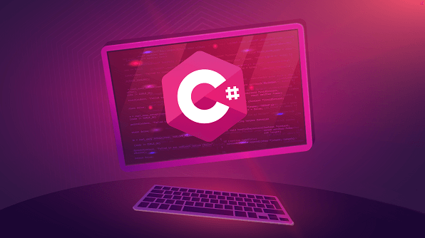

Hình 1 : Ngôn ngữ c#

Chức năng

C# là một ngôn ngữ lập trình hướng đối tượng đơn giản, hiện đại. Mục đích của C # là phát triển ngôn ngữ lập trình không chỉ dễ học mà còn hỗ trợ chức năng hiện đại cho mọi loại hình phát triển phần mềm.

Nếu bạn nhìn vào lịch sử của các ngôn ngữ lập trình và các tính năng của chúng, mỗi ngôn ngữ lập trình được thiết kế cho một mục đích cụ thể để giải quyết một nhu cầu cụ thể tại thời điểm đó.

Tuy nhiên ngôn ngữ lập trình C# được thiết kế cho các doanh nghiệp để xây dựng tất cả các loại phần mềm bằng cách sử dụng một ngôn ngữ lập trình duy nhất.

C# cung cấp chức năng để hỗ trợ phát triển phần mềm hiện đại. C# hỗ trợ các nhu cầu phát triển ứng dụng Web, Mobile và ứng dụng Desktop. Một số tính năng hiện đại của ngôn ngữ lập trình C# là generic, kiểu var, collection, biểu thức lambda, lập trình động, lập trình không đồng bộ, gỡ lỗi nâng cao và xử lý ngoại lệ, v.v.

Cú pháp ngôn ngữ C# bị ảnh hưởng bởi C++, Java, Pascal và một số ngôn ngữ khác dễ sử dụng. C# cũng loại bỏ sự phức tạp và các tính năng của ngôn ngữ không có cấu trúc.

**Ưu điểm**

* **C#**
* Là một trong số những ngôn ngữ thuần hướng đối tượng.
* Chuyên sử dụng để lập trình cho windows.
* Thiết kế winform cực tốt, đơn giản và dễ hiểu.
* Ngôn ngữ dễ học, dễ tiếp cận với Java
* Khả năng tương tác với Database dễ dàng hơn rất nhiều.
* Được window hỗ trợ đầy đủ các control.
* Thư viện .NET nhẹ, dễ cài đặt và được miễn phí.
* Ngôn ngữ mã nguồn mở.
* Code/Build trên Visual Studio, một IDE tiện lợi, mạnh mẽ của Microsoft.
* Có thể sử dụng để lập trình web thông qua C# thuần hoặc ASP.NET.
* IDE Visual Studio hỗ trợ debug, build cực khủng.

**Nhược điểm**

* **C#**
* Khi muốn xài IDE bạn cần phải trả phí sử dụng.
* Chỉ đem lại hiệu quả tốt nhất trên Window.
* Lập trình Mobile cần phải thông qua trung gian Xamarin (có phí).
* Sử dụng Database tốt nhất với SQL Server.

## 2.2. Giới thiệu về MySQL

***Khái niệm MySQL***

**MySQL** chính là hệ quản trị cơ sở dữ liệu mã nguồn mở Relational Database Management System – RDBMS hiện nay được sử dụng phổ biến trên phạm vi toàn cầu. Hệ quản trị cơ sở dữ liệu này hoạt động dựa trên mô hình tiêu chuẩn là Client (Máy khách) – Server (Máy chủ).

***Cách thức hoạt động của MySQL***

* MySQL sẽ tạo ra một bảng giúp việc lưu trữ dữ liệu, cũng như định nghĩa được mối quan hệ giữa các bảng được thực hiện đầy đủ, chi tiết và chính xác,
* Máy khách sẽ gửi những yêu cầu SQL thông qua lệch đặc biệt lên MySQL.
* Những ứng dụng trên máy chủ lúc này sẽ nhận được và đưa ra phản hồi thông tin, từ đó trả kết quả trực tiếp về máy khách.

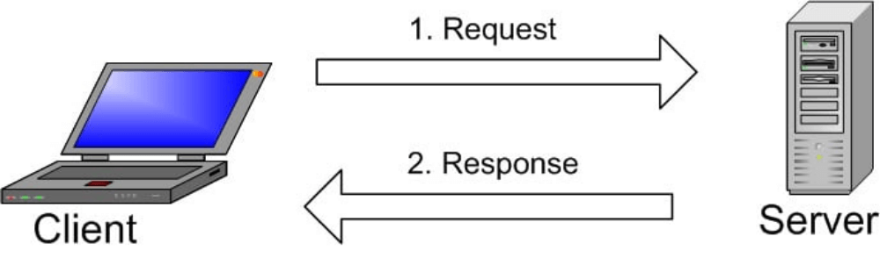

***Ưu điểm MySQL***

* Độ bảo mật cao
* Tốc độ nhanh chóng
* Dễ dàng sử dụng
* Dễ dàng mở rộng
* Hoàn toàn miễn phí
* Hỗ trợ nhiều ngôn ngữ lập trình khác nhau

## 2.3. Giới thiệu về DevExpress

**DevExpress là gì?**

Đối với những lập trình viên .NET thì DevEpress là một công cụ hết sức hữu dụng, cung cấp rất nhiều control trong Visual Studio. DevExpress không chỉ giúp thiết kế winform hay website đẹp hơn mà còn giúp cho việc lập trình được dễ dàng hơn, ta có thể thấy rõ nhất là trong việc tương tác với cơ sở dữ liệu.

DevExpress được ra mắt lần đầu tiên vào năm 2011 và được đông đảo lập trình viên .NET sử dụng. Từ đó đến này đã trải qua rất nhiều phiên bản với nhiều nâng cấp đáng kể. Phiên bản mới nhấtt hiện nay là v18.2. Với DevExpress ta có thể tự tạo cho mình một bộ Office riêng chỉ trong vòng một vài tiếng.



**Thành phần của DevExpress**

WinForms Controls: Cung cấp các control cho WinForms.

[ASP.NET](http://asp.net/) Controls: Cung cấp các control cho WebForms.

WPF Controls: Cung cấp các control cho WPF.

Silverlight Controls: Cung cấp các control cho Silverlight.

XtraCharts: Control cung cấp các loại biểu đồ.

XtraReports: Cung cấp các control tạo báo cáo.

XPO: Cung cấp môi trường làm việc với database.

XAF: Một công nghệ mới giúp việc phát triển phần mềm một cách nhanh chóng.

* **Ưu điểm**

Hạn chế xuất hiện nhiều form riêng lẻ

Có thể tự co giãn form bên trong form chính theo kích thước của form chính thay đổi

Cung cấp rất nhiều UI đẹp cho Winform, Web

Hỗ trợ rất nhiều Control hữu dụng

Giúp việc lập trình trở nên nhanh, dễ dàng hơn

Dễ quản lý

Có nhiều tài liệu hỗ trợ

* **Nhược điểm**

Giá bản quyền cao, phiên bản đầy đủ có giá 2199$/năm

Cài đặt nặng

Bộ thư viện khá nặng và tốn thời gian khi load chương trình lần đầu

# CHƯƠNG 3: KHẢO SÁT HỆ THỐNG

## 2.1 Yêu cầu của đề tài

Xây dựng phân tích hệ thống phần mềm quản lý nhà hàng:

Nhà hàng Phương Nam bán tất cả các loại món ăn như các món hải sản, nông sản, các món nhập khẩu, buffet, với nhiều loại nước uống khác nhau.

Thời giàn làm việc: 7h-23h

Nhân viên gồm: kế toán, lễ tân, thủ kho,quản lý, nhân viên bán hàng

## 2.2 Mô tả bài toán

Nhà hàng sẽ nhập thông tin thực đơn (gồm đồ ăn và đồ uống) và quản lý nhân viên. Thông tin thực đơn bao gồm: Mã món, tên món, đơn giá, đơn vị tính, mô tả, ghi chú. Thông tin nhân viên bao gồm: mã nhân viên, tên nhân viên, giới tính, ngày sinh, sdt, email, địa chỉ. Quản lý sẽ thống kê doanh thu, lượt khách, các món được bán trong ngày, tuần hoặc tháng. Khi khách đến thì nhân viên lễ tân sẽ tiếp khách và nhập các thông tin: số bàn, tên khách hàng, giờ gọi món, món ăn, ghi chú vào hệ thống. Nhân viên có thể thêm, xoá, sửa món ăn khi khách yêu cầu. Đến cuối ngày làm việc nhân viên thu ngân(kế toán) tiến hành kiểm toán để nộp số tiền thu được và đối chiếu với tiền trên hệ thống sau đó nộp cho quản lý nhà hàng. Khách hàng có thể liên hệ với nhà hàng để đặt bàn, đặt món trước khi đến nhà hàng. Khách hàng có thể thanh toán tiền mặt, hoặc thanh toán qua ngân hàng.

## 2.3 Quá trình nghiệp vụ

**Khách hàng:**

Quy trình đặt bàn: Khách hàng phải đăng nhập vào hệ thống, rồi mới chọn được bàn.

Quy trình đặt món: Khách hàng đăng nhập vào hệ thống, chọn bàn rồi mới chọn được món ăn.

Quy trình thanh toán: Khách hàng phải đăng nhập vào hệ thống, chọn bàn, chọn món, rồi chọn hình thức thanh toán, rồi mới chọn được thanh toán.

**Nhà hàng:**

Quy trình lập hóa đơn: Nhân viên lễ tân xác nhận mã khách hàng, thông tin bàn, món ăn đã chọn tiến hành thành tiền và lập hóa đơn thời gian cụ thể, lưu ý là những món đã thanh toán rồi.

Quản lý danh mục, món ăn: Nhân viên phải đăng nhập vào hệ thống, nhân viên phải là nhân viên quản lý mới đăng nhập được vào hệ thống, nhân viên thêm món ăn mới, cập nhật lại giá của món ăn theo yêu cầu của chủ nhà hàng.

Quản lý nhân viên: Nhân viên phải đăng nhập vào hệ thống, nhân viên phải là nhân viên quản lý mới đăng nhập được vào hệ thống, phân công cho nhân viên, kiểm tra tiến độ làm việc, thêm tài khoản, cập nhật thông tin lương của nhân viên, dựa trên yêu cầu của chủ nhà hàng.

Quản lý kho hàng: Nhân viên phải đăng nhập vào hệ thống, và phải là nhân viên thủ kho mới có thể đăng nhập vào hệ thống, kiểm kê hàng tồn trong kho, lập phiếu nhập hàng, xuất hàng.

Quản lý doanh thu: Đăng nhập vào hệ thống, phải là nhân viên kế toán mới có thể đăng nhập vào hệ thống. Nhân viên tiến hành kiểm kê dữ liệu doanh thu của nhà hàng, báo cáo cho chủ nhà hàng.

## 2.4 Sơ đồ nhân sự nhà hàng

Nhân viên bán hàng

Chủ cửa hàng

Thủ kho

Lễ tân

Kế toán

Quản lý

## 3 Danh sách sơ đồ tuần tự

### 3.1 Sơ đồ tuần tự chức năng Đăng nhập

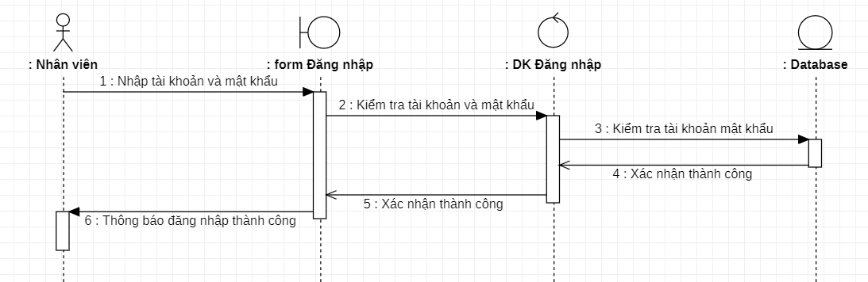

1. Nhân viên đăng nhập vào hệ thống
2. Xuất hiện form đăng nhập
3. Nhân viên nhập tài khoản mật khẩu
4. Kiểm tra tài khoàn mật khẩu
5. Nếu mật khẩu đúng đăng nhập vào hệ thống nếu sai tài khoản mật khẩu không chính xác

### 3.2 Sơ đồ tuần tự chức năng Đặt bàn

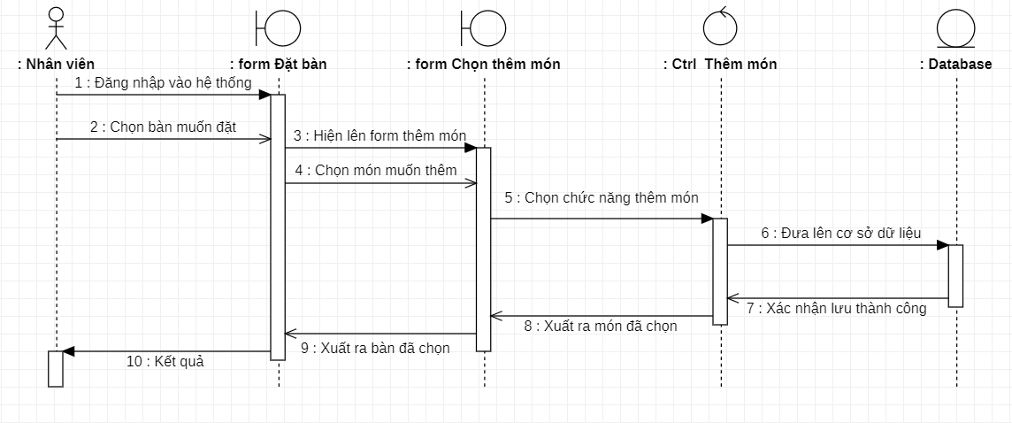

1. Nhân viên đăng nhập vào hệ thống
2. Nhân viên bán hàng chon bàn, rồi thêm món ăn vào bàn,
3. Cơ sở dữ liệu lựu lại dữ liệu

### 3.3 Sơ đồ tuần tự chức năng Thanh toán

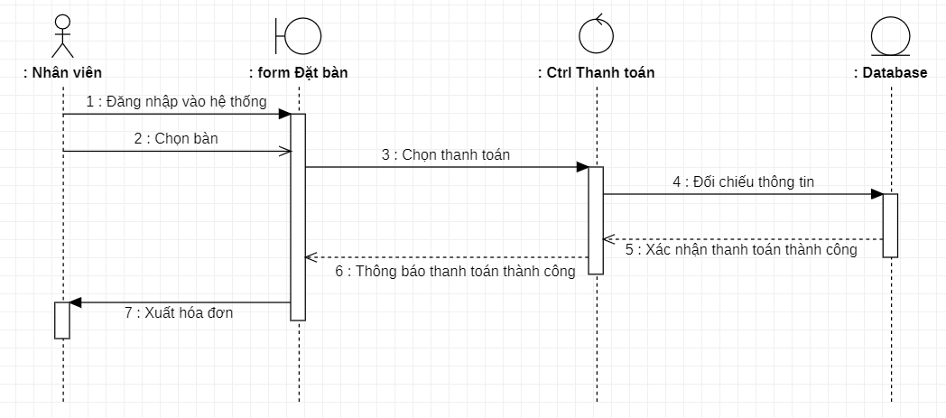

1. Nhân viên bán hàng đăng nhập vào hệ thống
2. Nhân viên chọn đang có người và chưa thanh toán
3. Nhân viên chọn thanh toán

### 3.4 Sơ đồ tuần tự chức năng Quản lý doanh thu

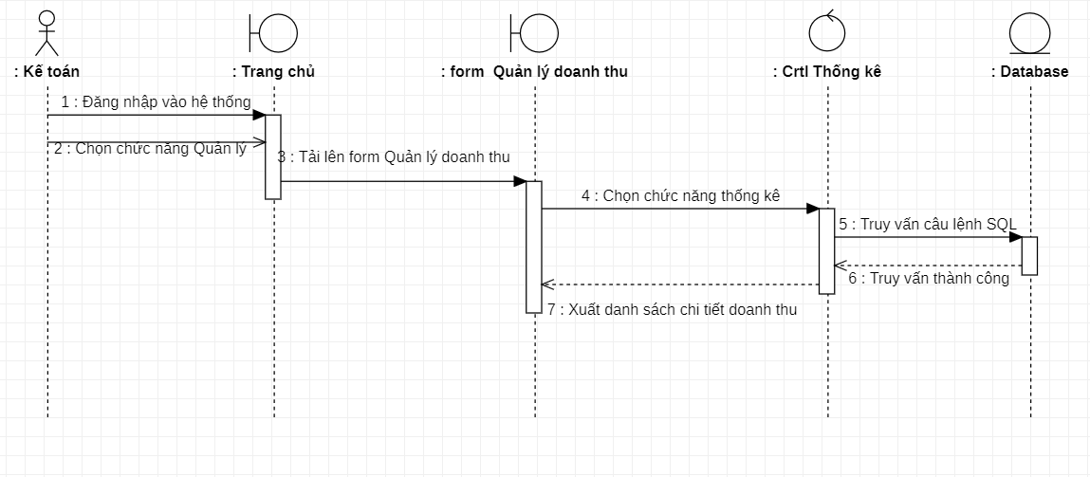

1. Nhân viên Kế toán đăng nhập vào hệ thống
2. Nhân viên chọn chức năng quản lý trong form trang chủ
3. Xuất hiện form quản lý doanh thu, nhân viên chọn chức năng thống kê, xuất báo cáo chi doanh thu.

### 3.5 Sơ đồ tuần tự chức năng Quản lý tài khoản

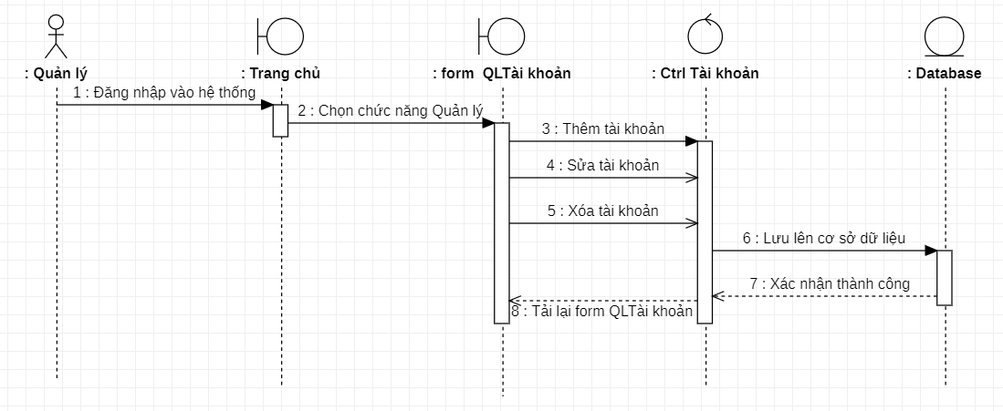

1. Nhân viên quản lý đăng nhập vào hệ thống
2. Trong form trang chủ nhân, quản lý chọn chức quản lý, xuât hiện form quản lý tài khoản
3. Trong form quản lý tài khoản chọn chức năng quản lý tài khoản
4. Thêm tài khoản mới, cập nhật, xóa tài khoản

### 3.7 Sơ đồ quan hệ

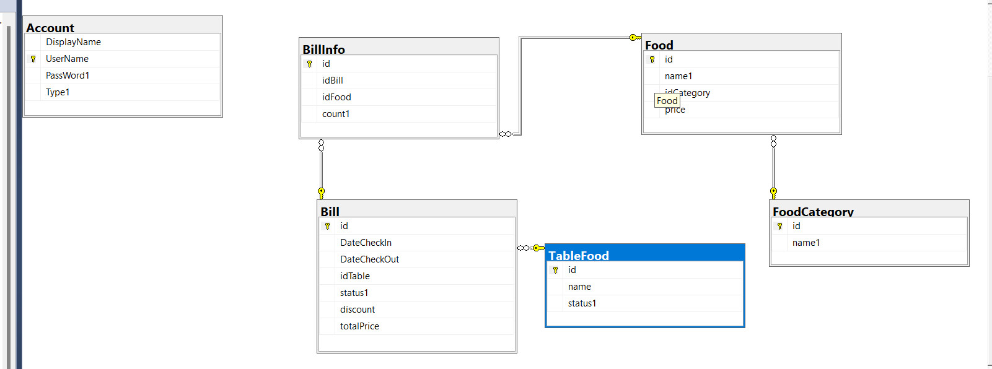

## 3.8 Danh sách các bảng

### 3.7.1 Bảng bàn

|  |  |  |  |
| --- | --- | --- | --- |
| **Trường** | **Kiểu dữ liệu** | **Mô tả** | **NULL** |
| Id | Int | Mã bàn | PK, Not NULL |
| tenban | Int | Tên bàn | Not NULL |
| trangthai | Int | Trạng thái | Not NULL |

### 3.7.2 Bảng chi tiết hóa đơn

|  |  |  |  |
| --- | --- | --- | --- |
| **Trường** | **Kiểu dữ liệu** | **Mô tả** | **NULL** |
| Idhoadon | Int | Mã hóa đơn | FK,Not NULL |
| Idthucan | Int | Mã thức ăn | FK,Not NULL |
| Soluong | Int | Số lượng | Not NULL |
| Giamgia | Int | Giảm giá | Not NULL |
| Tongtien | Float | Tổng tiền | Not NULL |

### 3.7.3 Bảng chi tiết thức ăn

|  |  |  |  |
| --- | --- | --- | --- |
| **Trường** | **Kiểu dữ liệu** | **Mô tả** | **NULL** |
| Idthucan | Int | Mã thức ăn | FK,Not NULL |
| Nguyenlieu | Nvarchar(100) | Nguyên liệu | Not NULL |
| Congthuc | Nvarchar(100) | Công thức | Not NULL |

### 3.7.4 Bảng danh mục

|  |  |  |  |
| --- | --- | --- | --- |
| **Trường** | **Kiểu dữ liệu** | **Mô tả** | **NULL** |
| Id | Int | Mã danh mục | PK,Not NULL |
| Tendanhmuc | Nvarchar(50) | Tên danh mục | Not NULL |

### 3.7.5 Bảng hóa đơn

|  |  |  |  |
| --- | --- | --- | --- |
| **Trường** | **Kiểu dữ liệu** | **Mô tả** | **NULL** |
| Id | Int | Mã hóa đơn | PK,Not NULL |
| Ngayvao | Data | Ngày vào | Not NULL |
| Ngayra | Date | Ngày ra | Not NULL |
| Idban | Int | Mã bàn | FK,Not NULL |
| Trangthai | Int | Trạng thái | Not NULL |

### 3.7.6 Bảng tài khoản

|  |  |  |  |
| --- | --- | --- | --- |
| **Trường** | **Kiểu dữ liệu** | **Mô tả** | **NULL** |
| Taikhoan | Nvarchar(50) | Tài khoản | PK,Not NULL |
| Tenhienthi | Nvarchar(50) | Tên hiển thị | Not NULL |
| Matkhau | Varchar(50) | Mật khẩu | Not NULL |
| loaiTK | Int | Loại tài khoản | Not NULL |

### 3.7.7 Bảng thức ăn

|  |  |  |  |
| --- | --- | --- | --- |
| **Trường** | **Kiểu dữ liệu** | **Mô tả** |  |
| Id | Int | Mã thức ăn | PK,Not NULL |
| Tenmon | Nvarchar(50) | Tên món | Not NULL |
| Iddanhmuc | Int | Mã danh mục | Not NULL |
| Gia | Float | Giá | Not NULL |

# CHƯƠNG 5:GIAO DIỆN CHƯƠNG TRÌNH

## Giao diện Trang chủ

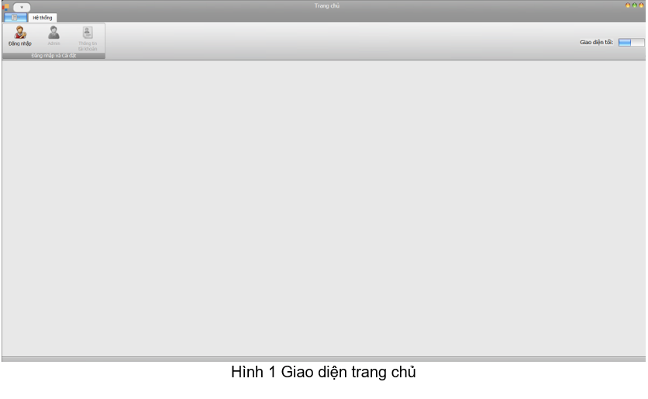

## 5.1 Giao diện đăng nhập

## 

## 5.2.1 Giao diển Thông tin tài khoản

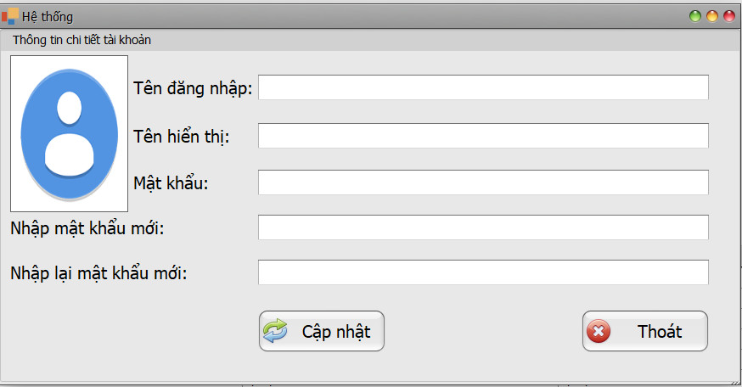

Hình 3 Giao diện thông tin tài khoản

## 

## 5.2.2 Giao diện đổi mật khẩu

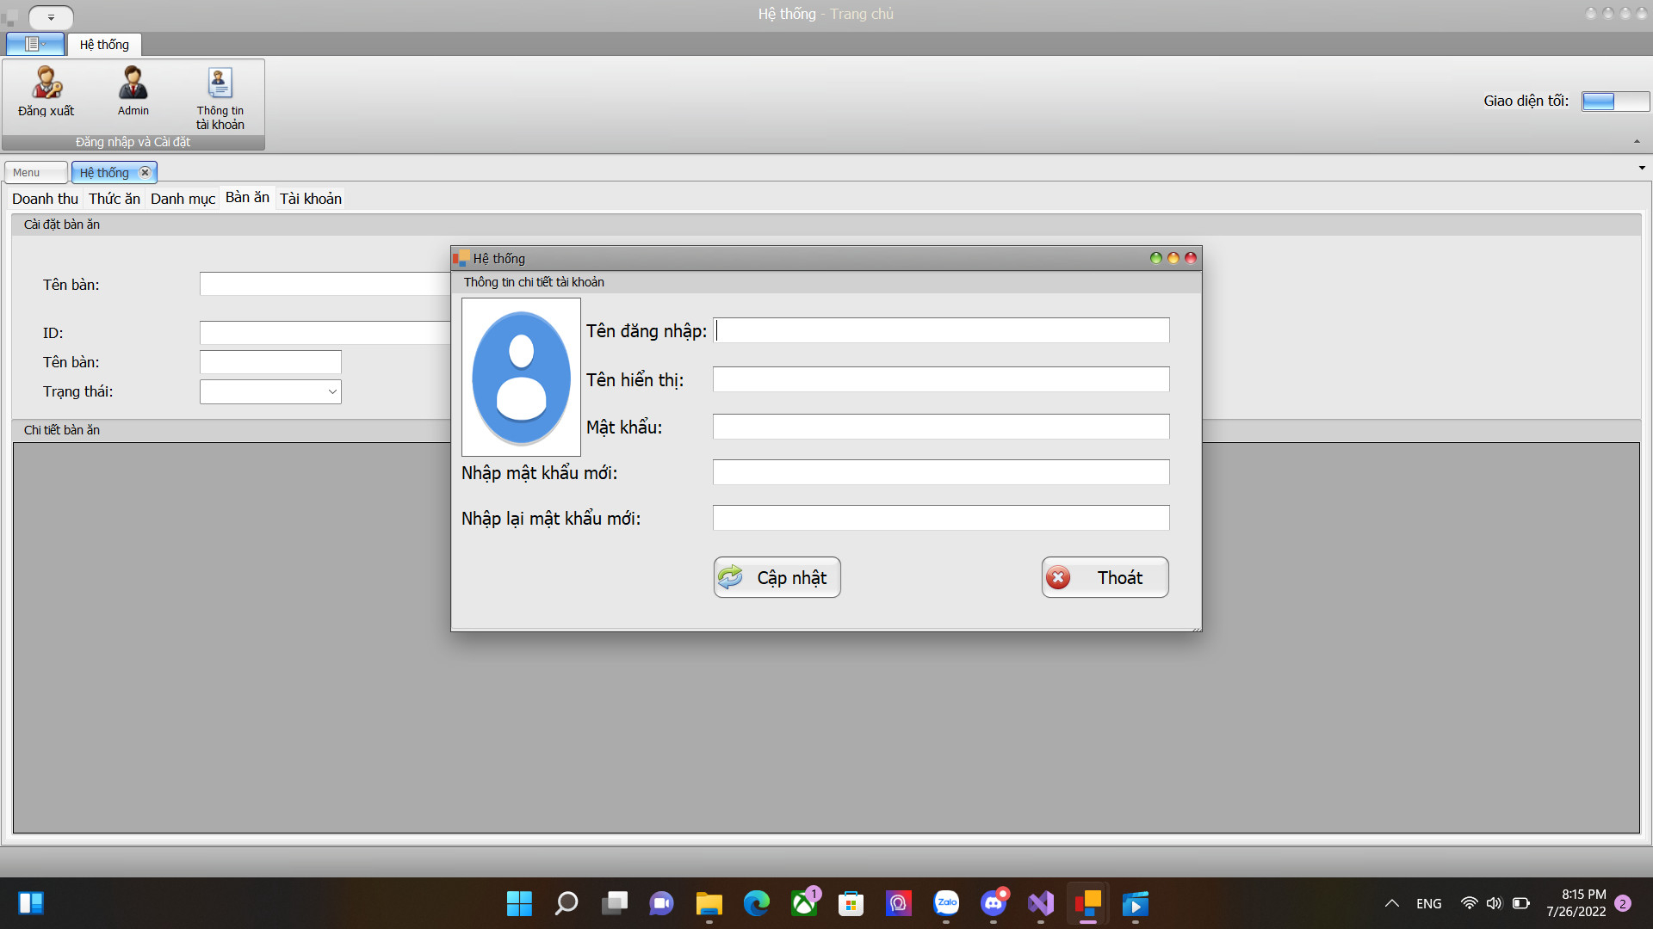

Giao diện đổi mật khẩu

## 5.3 Giao diện đặt bàn



Giao diện đặt bàn

## 5.4 Giao diện Thêm món

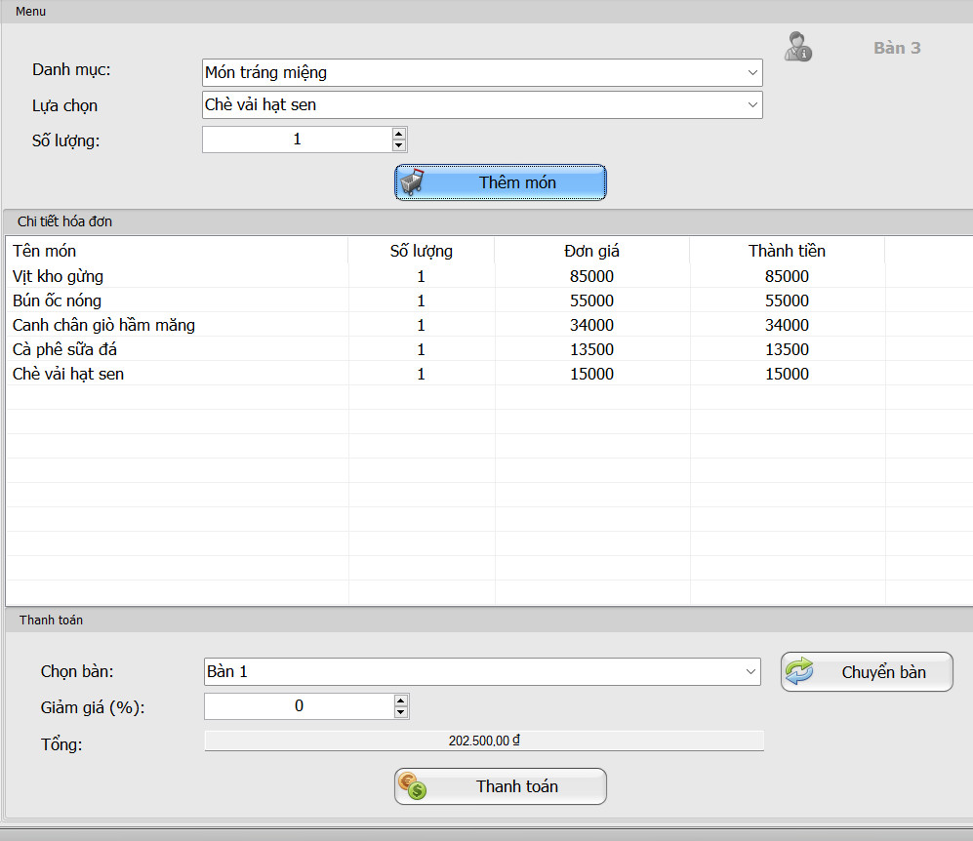

Giao diện thêm món

Chức năng: Xóa 1 món : Xóa món ăn đã chọn

Chức năng Xóa tất cả món: Xóa tất cả món ăn đã chọn

Chức năng Tổng tiền: Xem tổng tiền

Chứng năng giảm giá: Giảm giá đơn hàng

Chức năng thanh toán: Thanh toán đơn hàng

Chức năng Số lượng: Nhập số lượng món cần thêm

Chức năng Chi tiết món : Xem chi tiết món ăn, nguyên liệu, đơn giá, công thức.

## 5.4.3 Chức năng Chi tiết món ăn

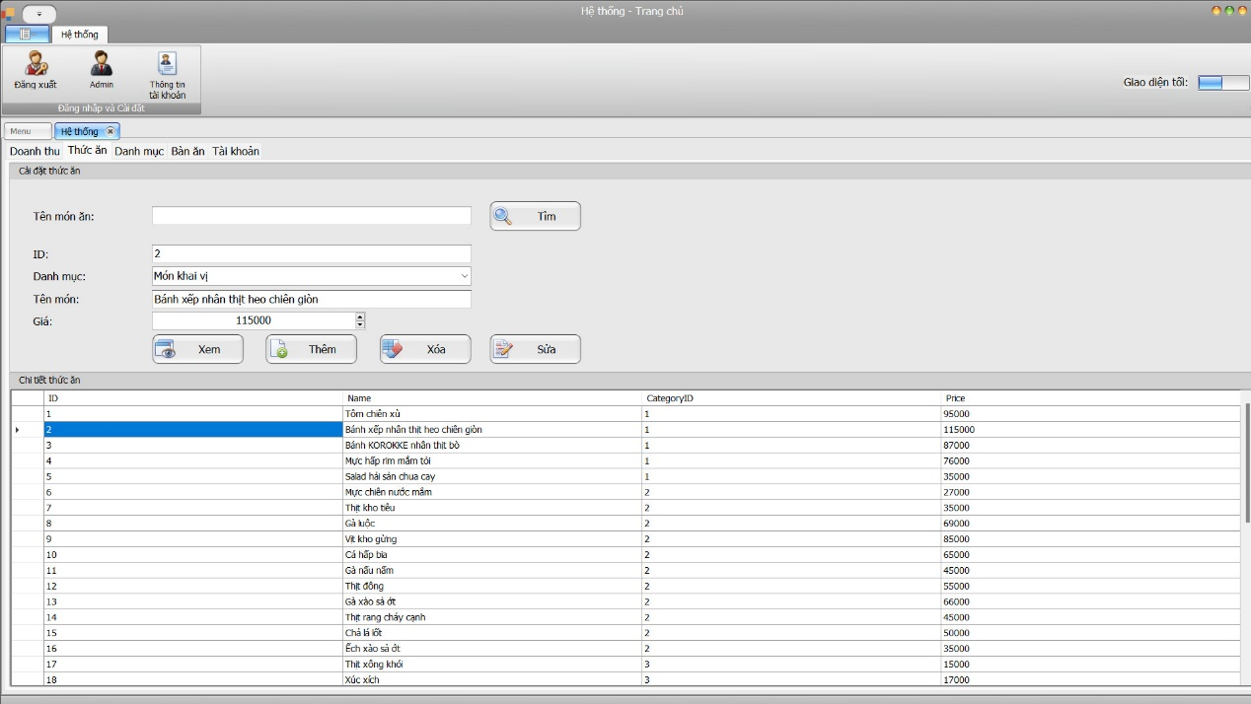

Chi tiết món ăn

## 5.5 Giao diện Thống kê biểu đồ món ăn

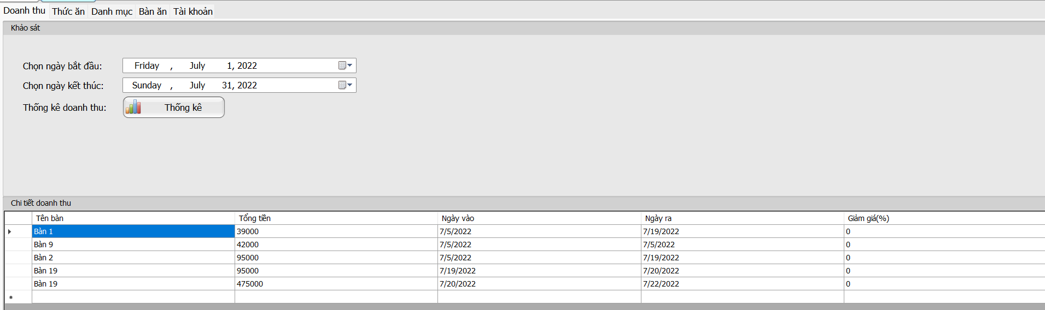

Biều đồ thống kê doanh thu

Chức năng Ngày vào: Nhập ngày vào

Chức năng Ngày ra: Nhập ngày ra

Chức năng Thống kê: Thống kê doanh thu bán hàng theo ngày

## 5.6 Giao diện quản lý danh mục

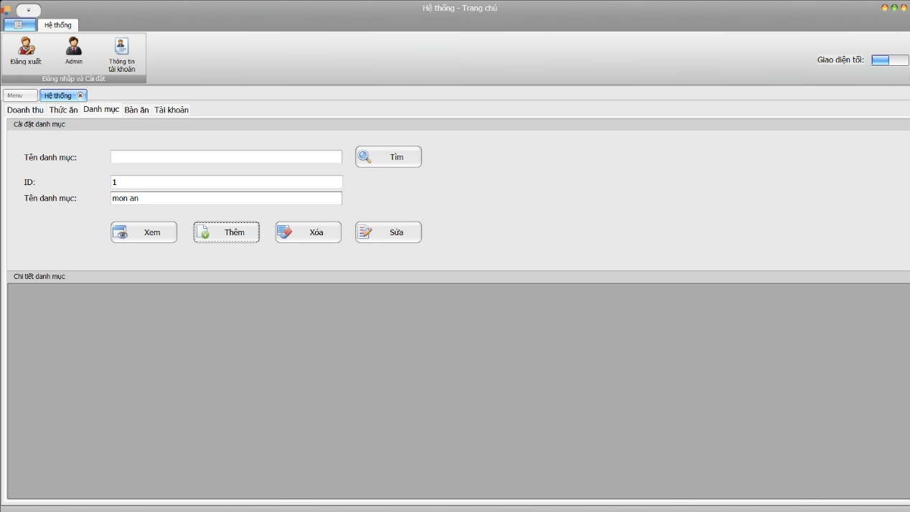

Giao diện quản lý danh mục

Các chức năng của giao diện quản lý danh mục: Thêm danh mục mới, cập nhật, xóa, Xuất báo cáo danh sách danh mục, tìm kiếm danh mục

## 5.7 Giao diện quản lý tài khoản

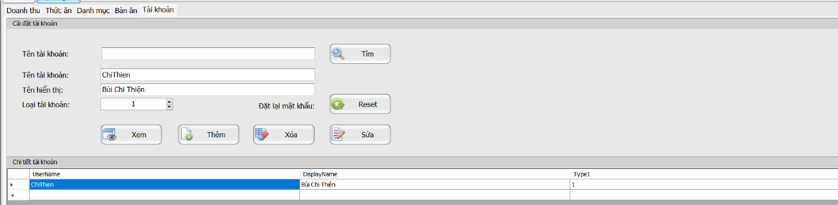

Giao diện quản lý tài khoản

Chức năng quản lý tài khoản: Gồm chức năng tìm kiếm tài khoản, thêm, xóa, cập nhật tài khoản, xuất báo cáo danh sách tài khoản.

* 1. **Giao diện bàn ăn**

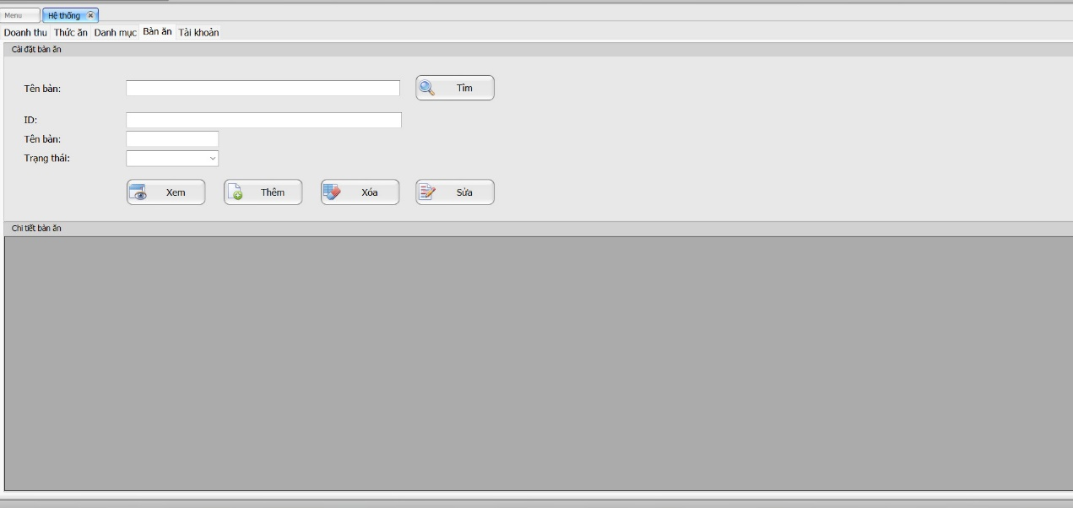Giao diện quản lý bàn ăn

Chức năng quản lý bàn ăn: GỒm chức ăn thêm,xóa, sửa, tìm kiếm bàn ăn

# KẾT LUẬN

## 1. Kết quả đạt được

* Thiết kế thành công phần mềm có giao diện đơn giản, trực quan, dễ tiếp cận.
* Xây dựng được các chức năng cơ bản của một phần mềm quản lý.
* Nắm được cơ bản các kiến thức về C#, StarUML, …

## 2. Hạn chế

* Cơ sở dữ liệu còn ít và đơn giản
* Chưa hoàn thiện hệ thống trong phần thống kê theo cột
* Chưa tối ưu được Code chương trình

## 3. Hướng phát triển

* Hoàn thiện cơ sở dữ liệu mức cao
* Hoàn thiện hệ thống thống kê theo cột và theo biểu đồ tròn
* Thêm các chức năng quản lý chuyên nghiệp như Nhập hàng, xuất hàng, …

# Bảng Phân Công

# TÀI LIỆU THAM KHẢO

**Website**

[1] [*https://viblo.asia/p/staruml-cai-dat-va-trai-nghiem-4P856dn1ZY3*](https://viblo.asia/p/staruml-cai-dat-va-trai-nghiem-4P856dn1ZY3) *(Truy cập ngày 01/06/2022)*

[2] [*https://tinhoc88.com/cac-control-tren-toolbox-trong-c--net.html*](https://tinhoc88.com/cac-control-tren-toolbox-trong-c--net.html) *(Truy cập ngày 03/06/2022)*

[3] [*https://laptrinhvb.net/bai-viet/devexpress/--DEVEXPRESS---Huong-dan-thay-doi-giao-dien-su-dung-Look-and-Feel--Csharp-/74c86d15ef237c67.html*](https://laptrinhvb.net/bai-viet/devexpress/--DEVEXPRESS---Huong-dan-thay-doi-giao-dien-su-dung-Look-and-Feel--Csharp-/74c86d15ef237c67.html) *(Truy cập ngày 07/06/2022)*

[4] [*https://phptravels.vn/su-dung-thu-vien-devexpress-winform-cho-thiet-ke-giao-dien-tao-report-bang-devexpress/*](https://phptravels.vn/su-dung-thu-vien-devexpress-winform-cho-thiet-ke-giao-dien-tao-report-bang-devexpress/) *(Truy cập ngày 14/06/2022)*

[5] <https://laptrinhvb.net/bai-viet/devexpress/--DEVEXPRESS---Huong-dan-tao-splash-screen-Overlay-Loading-Winform/e132573a40c419c8.html> (Truy cập ngày 15/06/2022)

[6] <https://laptrinhvb.net/bai-viet/devexpress/--DEVEXPRESS---Huong-dan-tich-hop-Popup-Menu-vao-Gallery-Control--Csharp-/70f40ea15a3c896b.html> (Truy cập ngày 17/06/2022)